Windows Phone 8
Dein studentisches E-Mail-Postfach richtest du auf deinem Windows Phone 8 / 8.1 ein, indem du unter Einstellungen auf E-Mail-Konton & andere tippst.
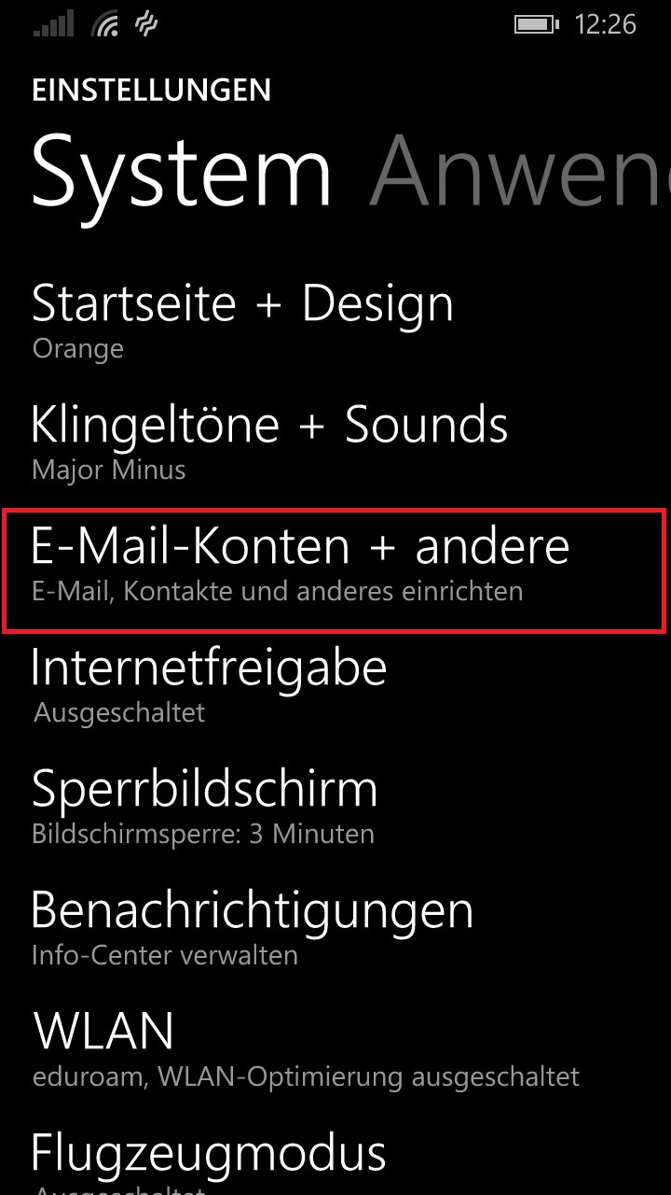
Unter Konto hinzufügen wählst du Erweitertes Setup.
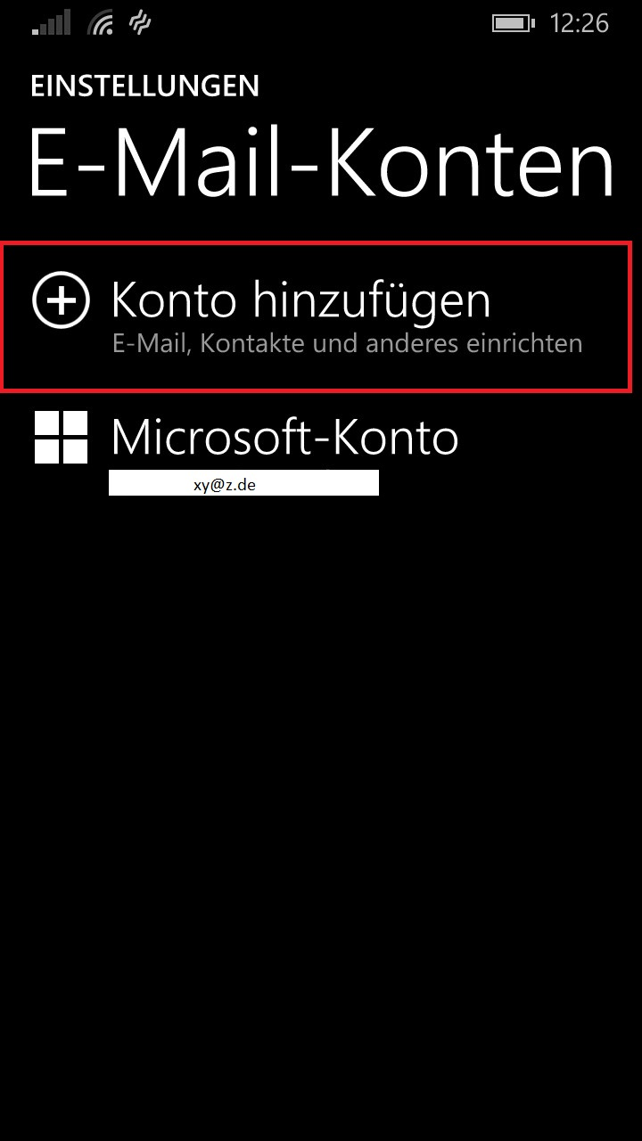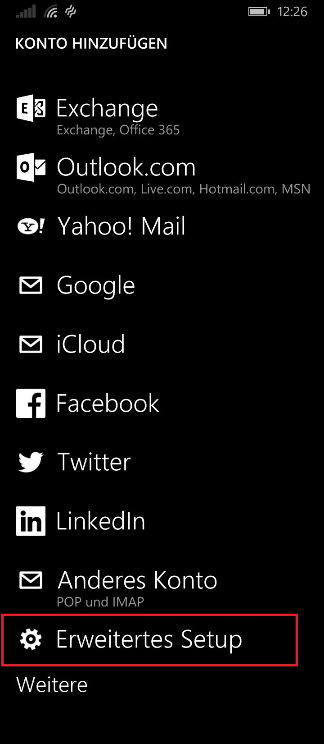
Da gibst du als erstes deine studentische E-Mail-Adresse und das zugehörige Passwort ein und gehst auf weiter.
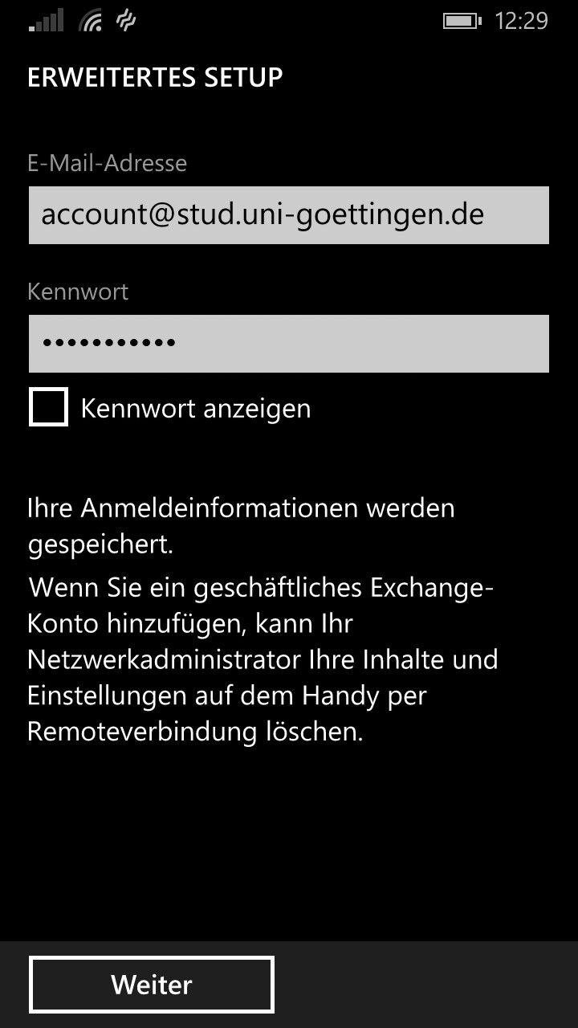
Wähle nun als Art des Kontos Exchange Active-Synce aus. 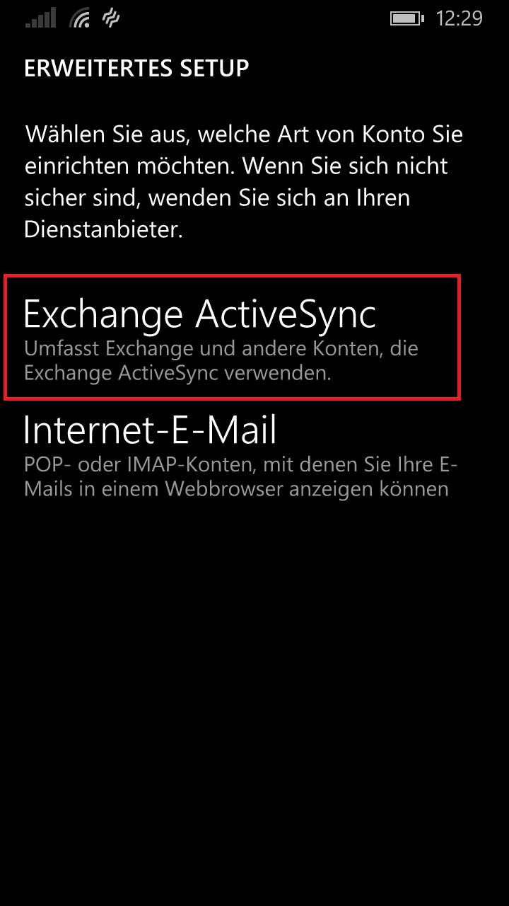
Anschließend gibst du folgende Einstellungen ein:
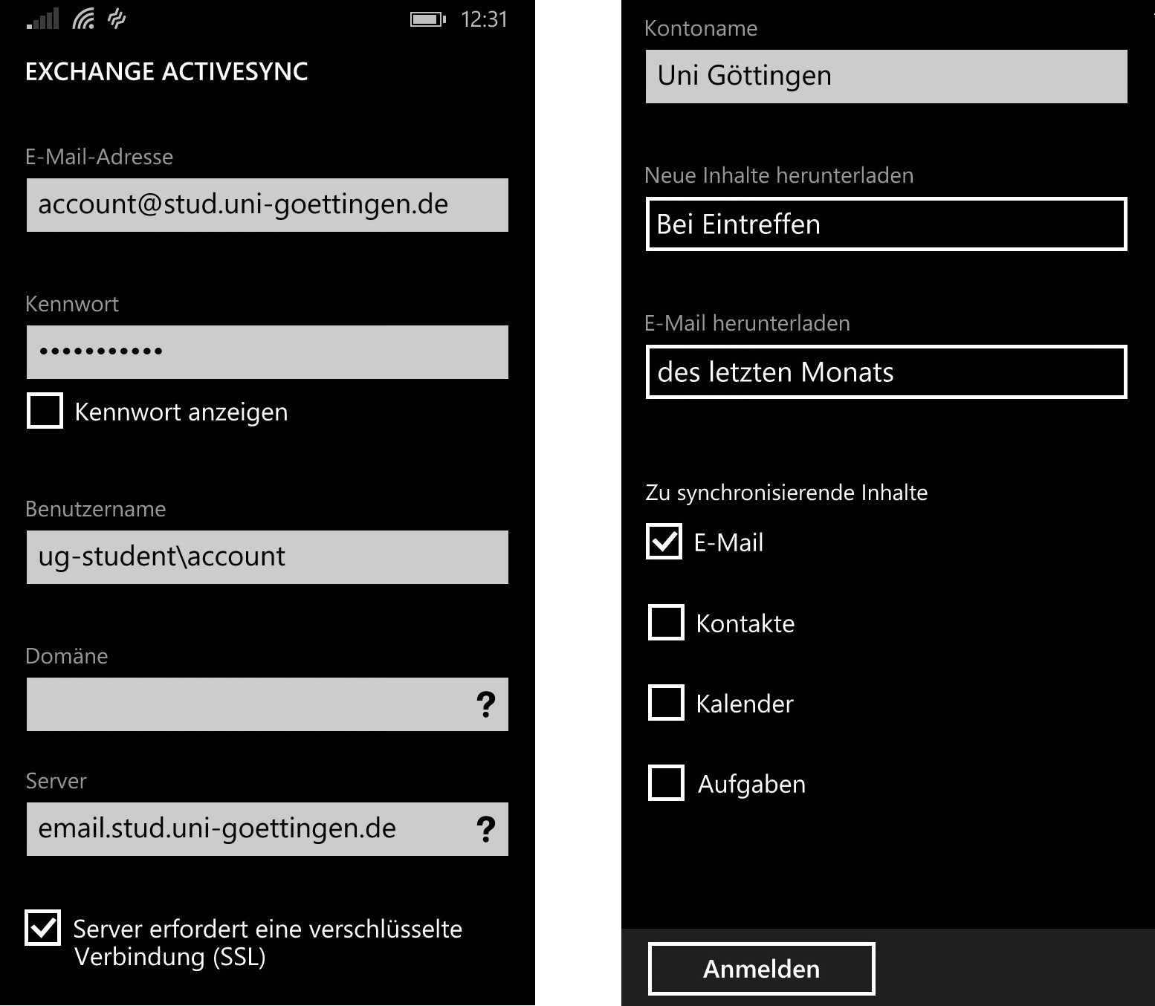
E-Mail-Adresse: deine studentische E-Mail-Adresse (in der Regel vorname.nachname@stud.uni-goettingen.de)
Kennwort: dein Passwort
Benutzername: ug-student\account
Domäne: bleibt leer Server: email.stud.uni-goetingen.de
✔ Server erfordert eine verschlüsselte Verbindung (Haken setzen)
Die restlichen Einstellungen kannst du nach Belieben vornehmen; diese betreffen z. B. die Häufigkeit, wie oft die Emails abgerufen werden.
tag>mail postfach windows phone 8

